|  |  |
| --- | --- |
|  | **Министерство науки и высшего образования Российской Федерации**  **Калужский филиал федерального государственного автономного образовательного учреждения высшего образования**  **«Московский государственный технический университет  имени Н.Э. Баумана  (национальный исследовательский университет)»**  **(КФ МГТУ им. Н.Э. Баумана)** |

ФАКУЛЬТЕТ ИУК Информатика и управление

КАФЕДРА ИУК4 Программное обеспечение ЭВМ, информационные технологии

**ДОМАШНЯЯ РАБОТА 2**

**«»**

**по дисциплине: «Технологии обработки больших данных»**

|  |  |  |  |  |  |
| --- | --- | --- | --- | --- | --- |
| Выполнил: студент группы ИУК4-72Б | |  |  | Губин Е.В. | |
|  | | (Подпись) |  | (И.О. Фамилия) | |
| Проверил: | |  |  | Голубева С.Е. | |
|  | | (Подпись) |  | (И.О. Фамилия) | |
| Дата сдачи (защиты):  Результаты сдачи (защиты): | | | | |
|  | - Балльная оценка:  - Оценка: | | | |

Калуга, 2025

**Цель:** формирование практических навыков реализации pig-скриптов для обработки

больших данных.

**Задачи:**

1. Получить навыки обработки больших данных, использую Pig Latin.

2. Изучить принцип работы Pig Latin.

3. Изучить синтаксис Pig Latin.

4. Уметь писать запросы, комбинируя несколько источников данных.

**Вариант №9**

**Задание 1:**

Выполнить задание из лабораторной работы №2, используя язык Pig Latin:

Построить индекс файла. Для каждого слова в файле результат должен

содержать номера всех строк, в которых появляется данное слово. Индекс

должен быть регистро-независимым. Результат должен быть сохранен в

файле в виде:

((word1 (1 42 58)), (word2 (34 55 776 3456), …).

**Задание 2:**

База данных твитов состоит из двух файлов:

Файл tweets.csv имеет формат: tweet_id, tweet, login

Файл users.csv имеет формат: login, user_name, state

Необходимо создать эти файлы и выполнить задание по варианту, используя Pig Latin:

Найти всех пользователей, написавших менее 3 твитов. Подсчитать общее количество твитов, написанных этими пользователями. Вычислить долю, которую составляют эти

твиты от общего количества твитов в базе.

**Ход выполнения работы:**

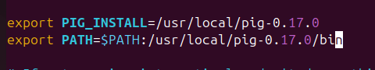

Рисунок Переменные стреды для Pig Latin

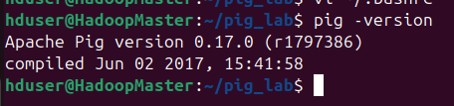

Рисунок Проверка выерсии pig'

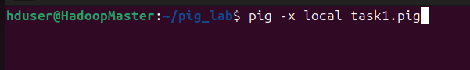

Рисунок Пример запуска скрипта



Рисунок Результат выполнения задания 1



Рисунок Результат выполнения задания 2 (статистические результаты)

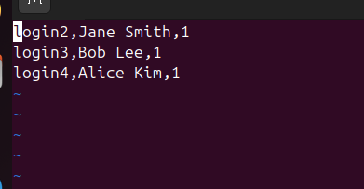

Рисунок Результат выполнения задания 2 (кто сделал меньше 3 твитов)

**Листинги программ:**

*task1.pig:*

STOPWORDS = LOAD 'input/stopwords.csv' USING PigStorage(',') AS (word:chararray);

BOOK = LOAD 'input/book.txt' USING PigStorage('\n') AS (line:chararray);

BOOK_WITH_NUM = RANK BOOK;

BOOK_LOWER = FOREACH BOOK_WITH_NUM GENERATE

rank_BOOK AS line_num,

LOWER(line) AS line;

BOOK_WORDS = FOREACH BOOK_LOWER GENERATE

line_num,

FLATTEN(TOKENIZE(line)) AS word;

CLEAN_WORDS = FOREACH BOOK_WORDS GENERATE

line_num,

REPLACE(LOWER(word), '[^a-z]', '') AS word;

FILTERED_WORDS = FILTER CLEAN_WORDS BY word IS NOT NULL AND word != '';

STOPWORDS_LOWER = FOREACH STOPWORDS GENERATE LOWER(word) AS word;

JOINED = JOIN FILTERED_WORDS BY word, STOPWORDS_LOWER BY word USING 'replicated';

GROUPED = GROUP JOINED BY FILTERED_WORDS::word;

RESULT = FOREACH GROUPED GENERATE

group AS word,

JOINED.FILTERED_WORDS::line_num AS lines_bag;

STORE RESULT INTO 'output/task1_2025-10-20' USING PigStorage('\t');

*task2.pig:*

TWEETS = LOAD 'input/tweets.csv' USING PigStorage(',') AS (tweet_id:int, tweet:chararray, login:chararray);

USERS = LOAD 'input/users.csv' USING PigStorage(',') AS (login:chararray, user_name:chararray, state:chararray);

TWEET_COUNT = GROUP TWEETS BY login;

USER_TWEETS = FOREACH TWEET_COUNT GENERATE

group AS login,

COUNT(TWEETS) AS tweet_count;

FEW_TWEETS = FILTER USER_TWEETS BY tweet_count < 3;

FEW_USERS = JOIN FEW_TWEETS BY login, USERS BY login;

FEW_USERS_FINAL = FOREACH FEW_USERS GENERATE

FEW_TWEETS::login AS login,

USERS::user_name AS user_name,

FEW_TWEETS::tweet_count AS tweet_count;

FEW_TWEETS_SUM = FOREACH (GROUP FEW_USERS_FINAL ALL) GENERATE SUM(FEW_USERS_FINAL.tweet_count) AS few_total;

TOTAL_TWEETS = FOREACH (GROUP TWEETS ALL) GENERATE COUNT(TWEETS) AS total;

JOINED = CROSS FEW_TWEETS_SUM, TOTAL_TWEETS;

RESULT_STATS = FOREACH JOINED GENERATE

few_total,

total,

(double)few_total / (double)total AS fraction;

STORE RESULT_STATS INTO 'output/task2_stats_2025-10-20' USING PigStorage(',');

STORE FEW_USERS_FINAL INTO 'output/task2_users_2025-10-20' USING PigStorage(',');

**Вывод:** в ходе выполнения лабораторной работы были получены практические навыки по написанию программ на языке Pig Latin.